2022-01-31

Verksamhetsberättelse 2021, Nääsville Bluegrass and Music Association

Även år 2021 har präglats av corona pandemin. Ingen verksamhet har förevarit.

Styrelsens sammanträden har skett genom video-chat och fyra möten har genomförts, 2021-01-12 (protokoll saknas), 2021-02-18 (konstituerande möte), 2021-11-15 och 2021-12-20 samt årsmötet 2021-02-18.

Bilden visar ett exempel från ett möte.
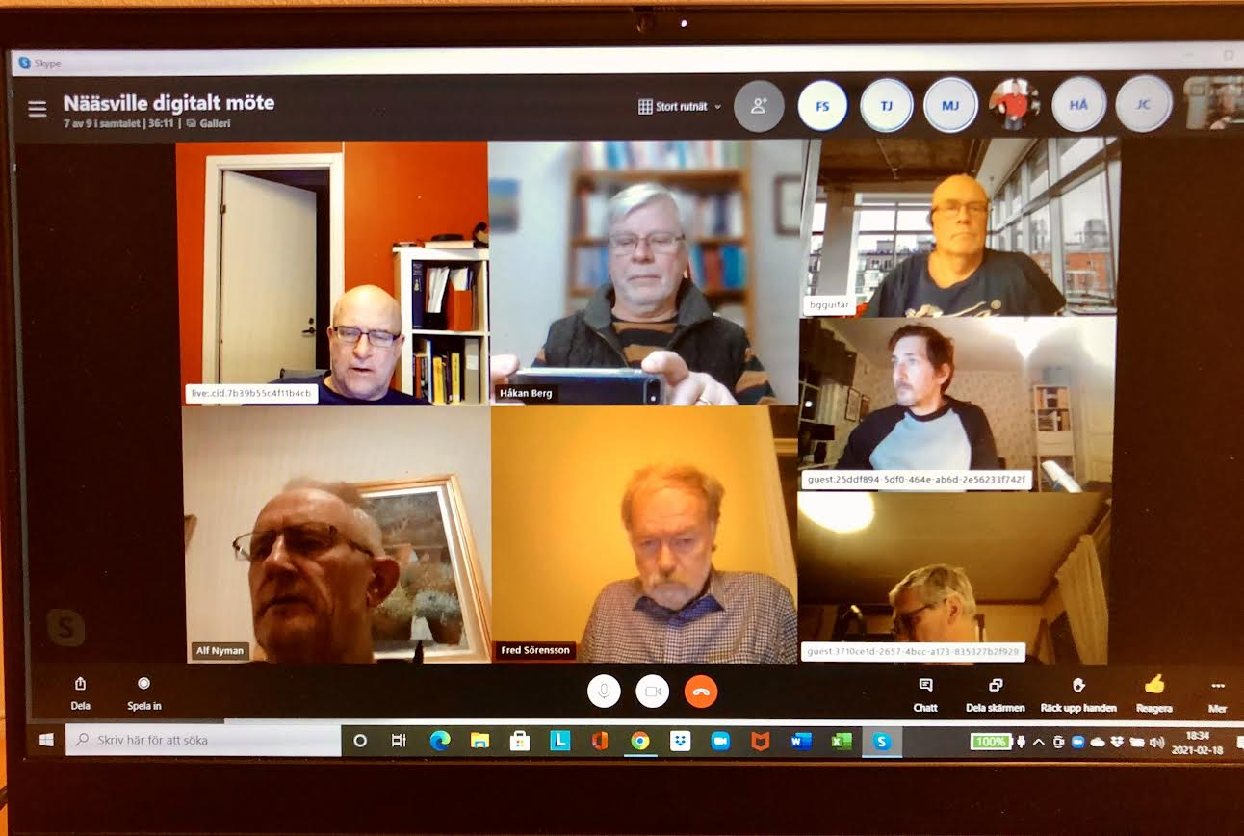

2021-01-12 beslutades återigen att ställa in 30-årsfirandet av festivalen och nytt datum fastslogs till 2022-07-08 - - 09.

För styrelsen

Håkan Berg

